Escola Internacional | ATIVIDADES ( ) CASA ( ) AULA
 | ETAPA: 1ª ETAPA | COMPONENTE CURRICULAR: HISTÓRIA
 | 1° ANO |  | PROFESSORA: LUANA
NOME: ________________________________________________________ |  |  |  | DATA: _____/_____/_____

TUDO TEM NOME.

- ESCREVA O NOME DAS FIGURAS ABAIXO.
- LEIA O NOME DOS OBJETOS E FAÇA O DESENHO CORRESPONDENTE.

- PINTE A PALAVRA CORRETA DE ACORDO COM O DESENHO.
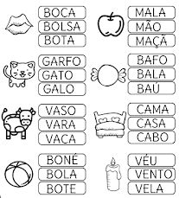

- ESCREVA OS NOMES DOS SEUS COLEGAS.

